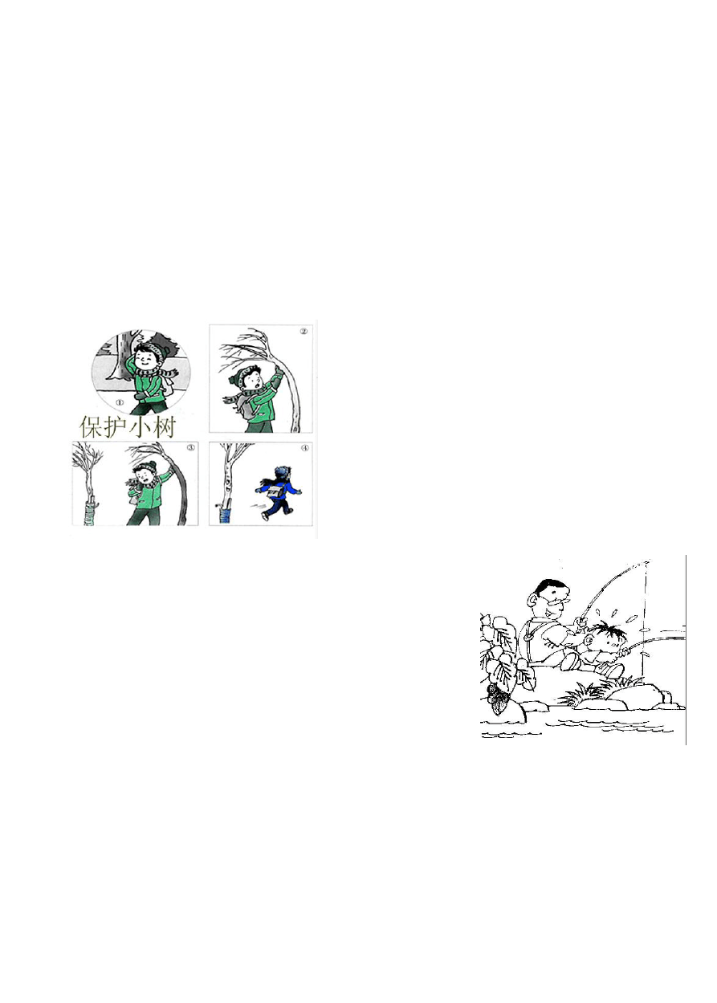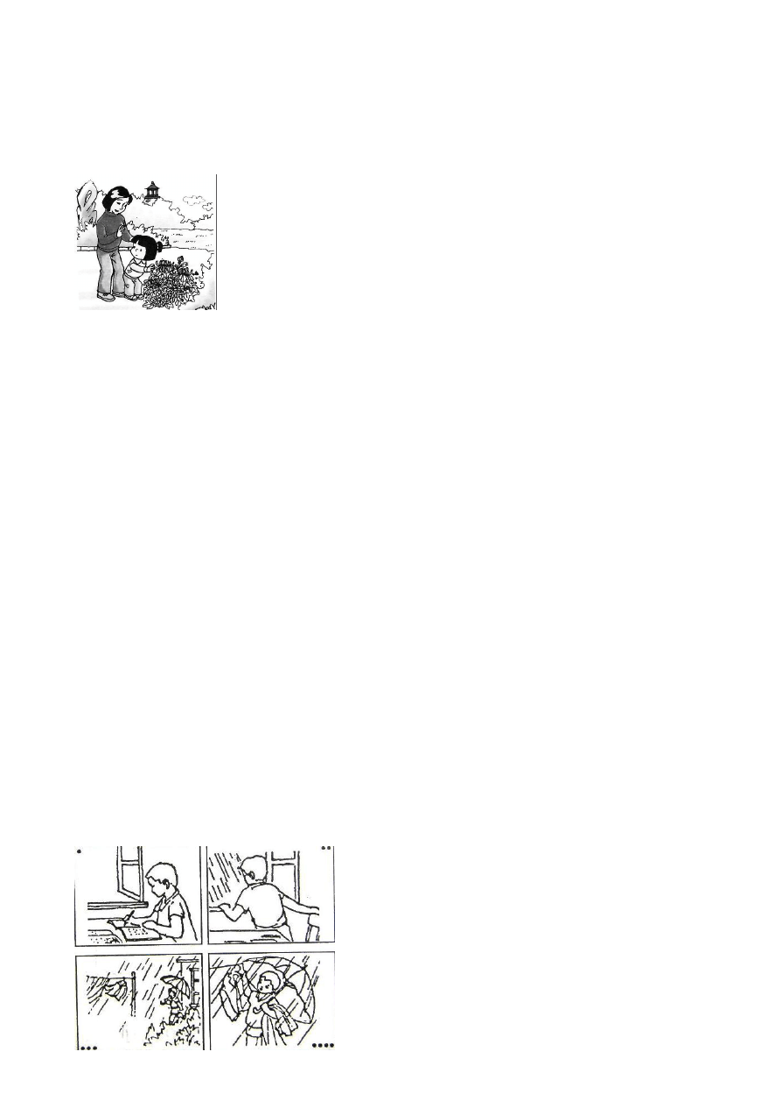班级： 姓名：

二年级看图说话合集
1、看看图上是什么时候？都有谁？她们在哪儿？在干什么？想想她们在说什么？再写下来。

2、仔细看看下面这幅图，写一个有趣的小故事。

3、看看图上都有谁？他们在什么地方？在干什么？再写下来。

4、看看下面这四幅图，你能看明白吗？试着写一写

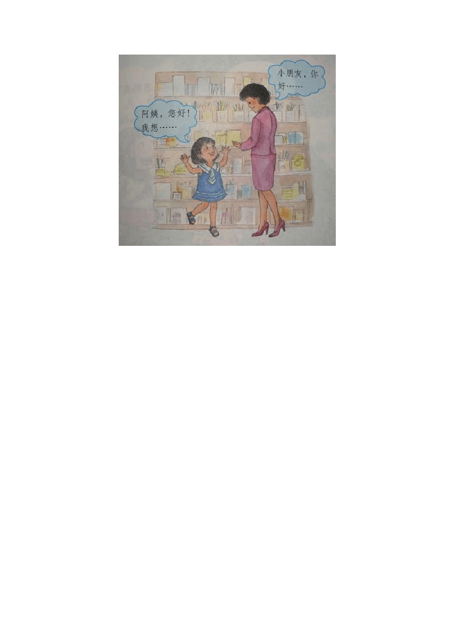班级： 姓名：

走进商店，你想买到满意的文具，应该怎样和售货员说？售货员提出 的问题，你怎么回答？

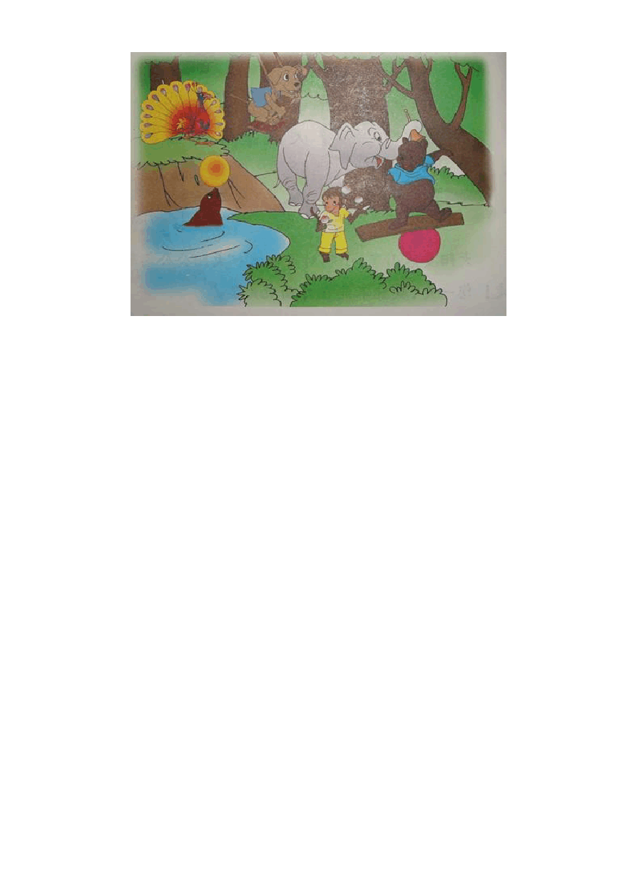班级： 姓名：

图上有哪些动物？它们都在干什么？你最喜欢哪种动物？先说一 说，再写下来。

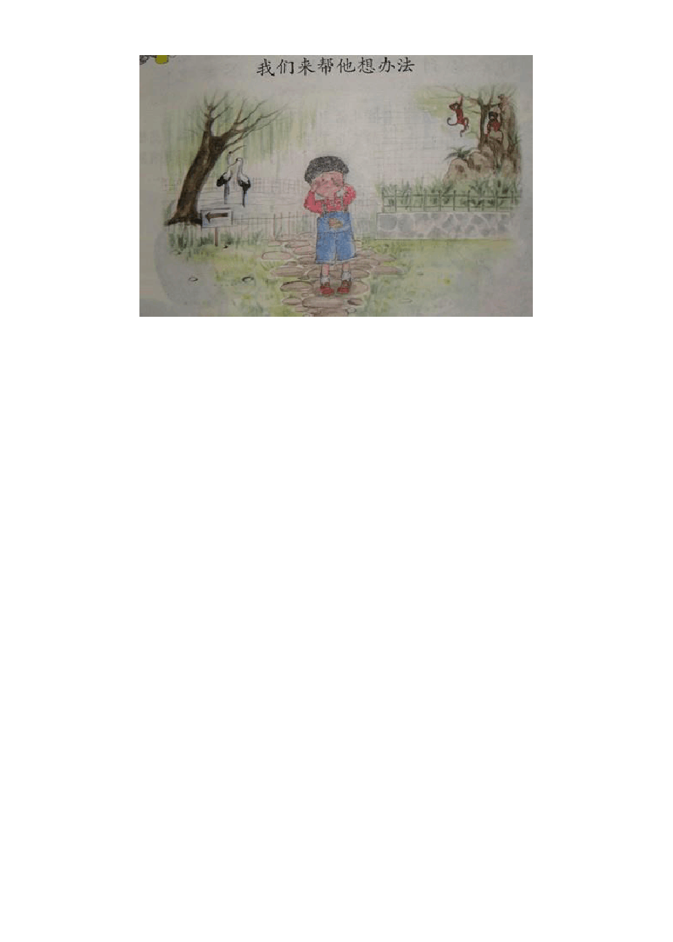班级： 姓名：

明明跟妈妈到动物园去玩儿，不小心和妈妈走散了。大家帮明明 想想办法，尽快找到他的妈妈。

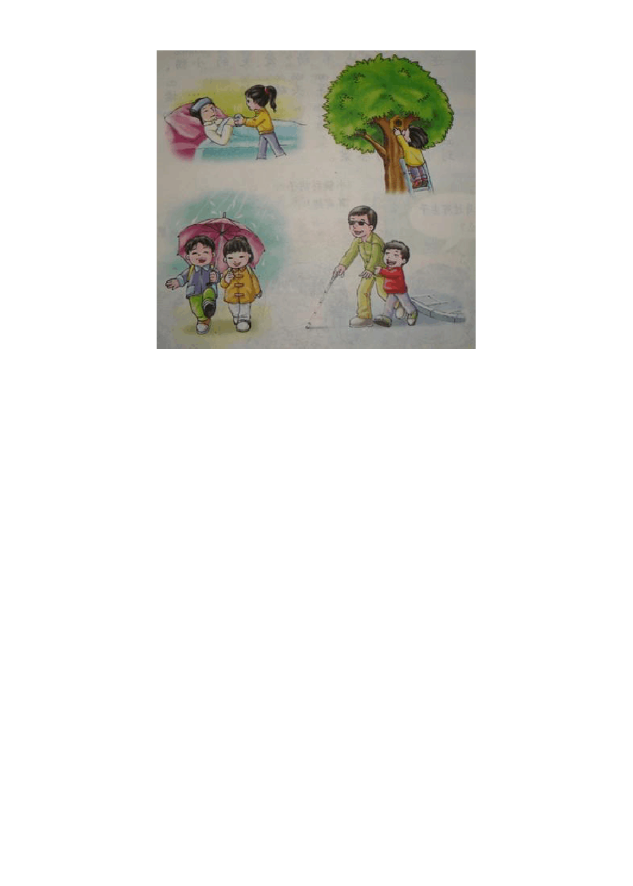班级： 姓名：

你曾经关心过谁，是怎么做的？

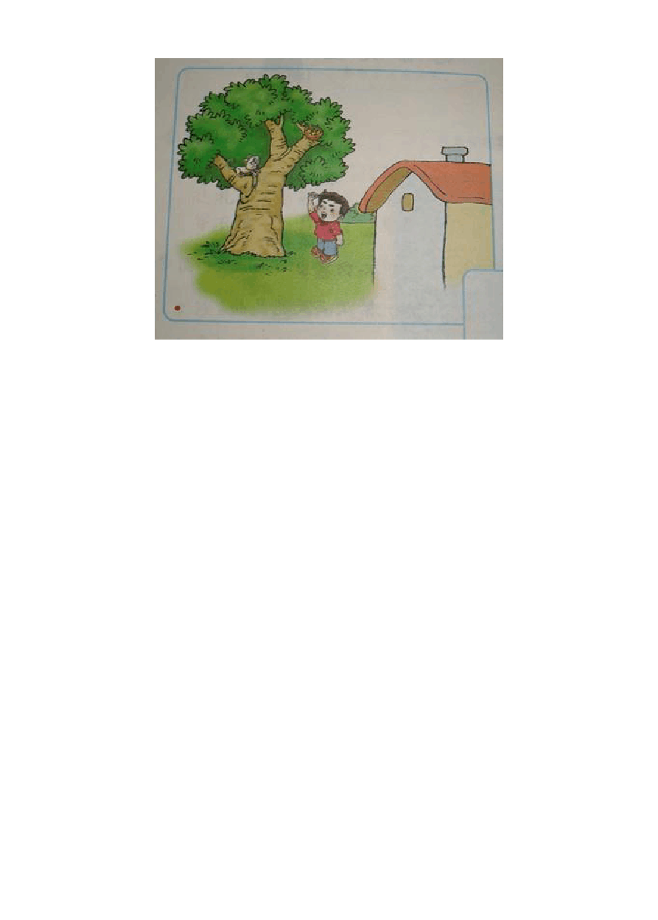班级： 姓名：

仔细看图，想一想：图上都有谁？发生了什么事？小朋友是怎样 救小鸟的？请你把这个故事编完整。先说一说，再写下来。

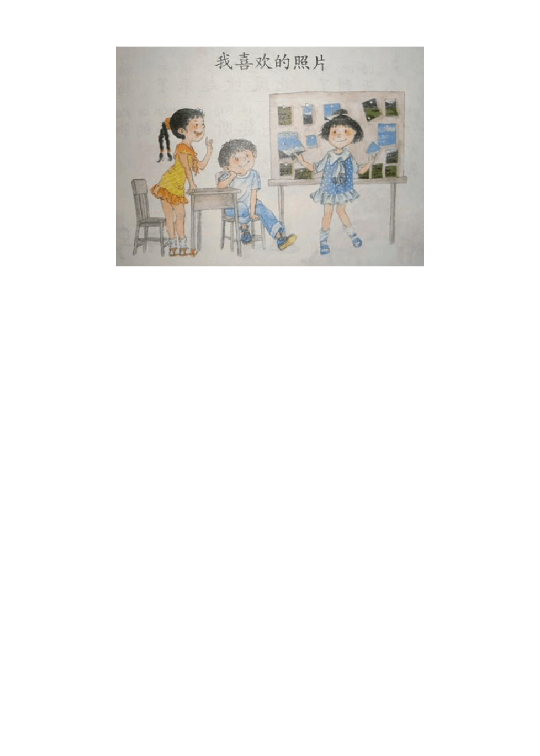班级： 姓名：

把你喜欢的照片（或图片）给同学们看看，说说上面有什么，你 为什么喜欢它，再把说的话写下来。

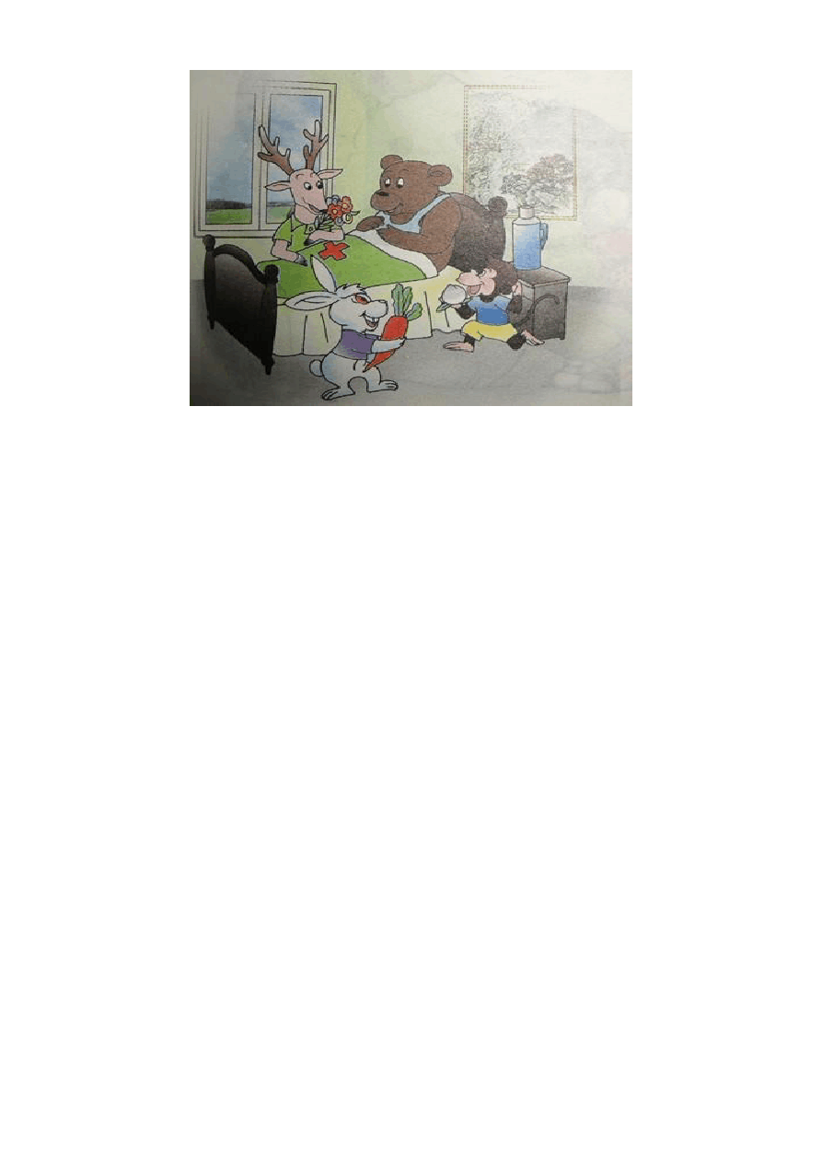班级： 姓名：

小熊生病了，朋友们去看望他，会对他说些什么？小熊会说些什
么？

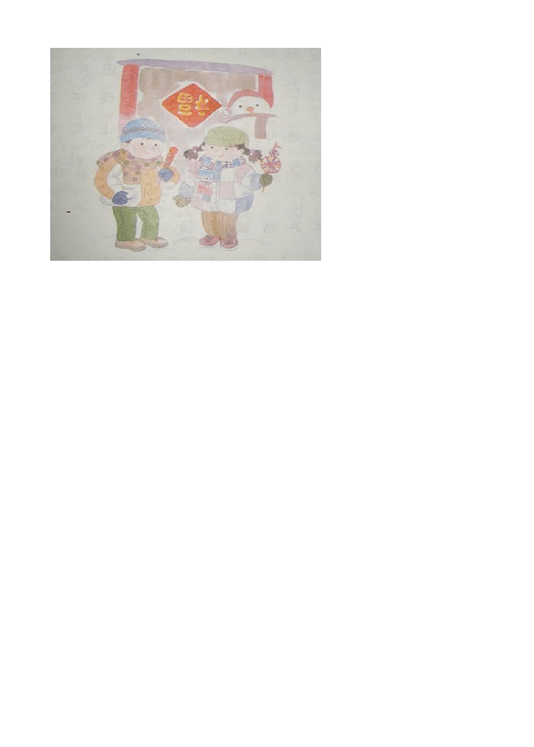班级： 姓名：

过年时，你会给哪些人拜年？见到他们，你准备怎么说？他们会 说什么？你怎么回答呢？

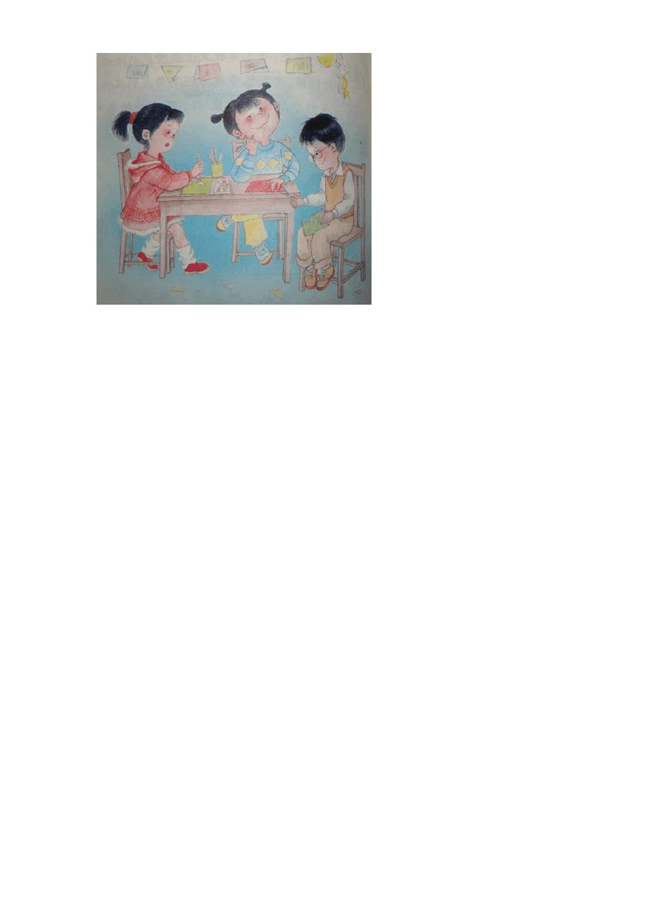班级： 姓名：

以上内容仅为本文档的试下载部分，为可阅读页数的一半内容。如要下载或阅读全文，请访问：https://d.book118.com/037166021053006036

